常晓彤个人简介
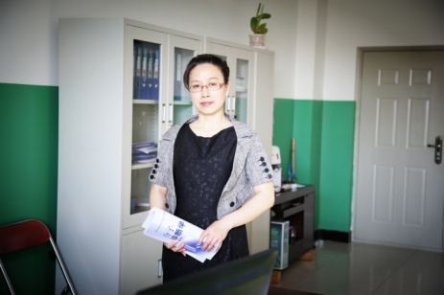
常晓彤，女，汉族，1968年12月出生，辽宁省锦州市人，硕士学位，教授，硕士生导师。现任河北北方学院医学检验学院副院长、河北省生物化学与分子生物学学会理事。主讲本科生《生物化学》、《分子生物学》、《分子诊断学》、《临床生物化学》和研究生《医学翻译与写作》课程，主编教材一部，副主编教材三部，参编教材多部。连年被评为优秀授课教师。曾在美国德克萨斯大学圣安东尼奥健康科学研究中心作访问学者，科学研究主要方向为脂代谢障碍相关疾病的分子机制及临床应用。主持省级、市厅级、校级科研项目10余项，发表核心期刊论文40余篇，其中SCI收录论文4篇，研究项目曾荣获张家口市科技进步一等奖、河北省科技进步三等奖。指导硕士研究生5名。曾获张家口市科技工作先进个人、河北北方学院“三八红旗手”等荣誉。

